NAMA PERANGKAT | Workstation | KODE SATPAS | : 2527
KATEGORI ITEM | : Hardware | POLDA / POLRES | : Lampung / Lampung Selatan

DOKUMENTASI PEKERJAAN

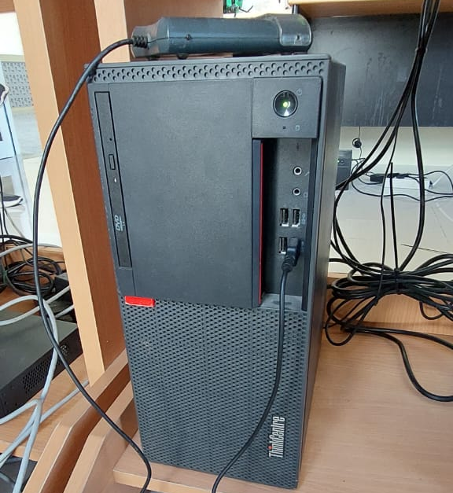 | 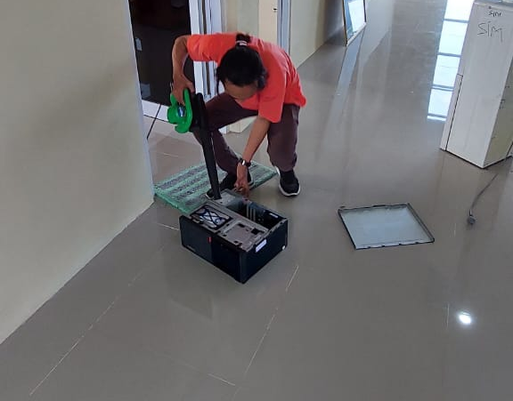
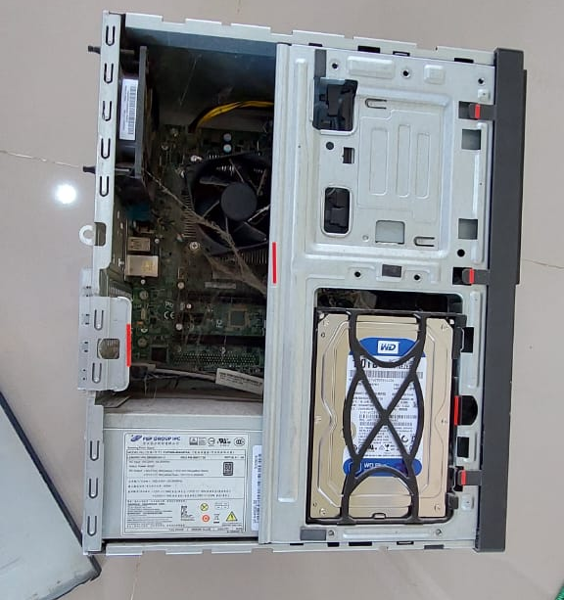 | 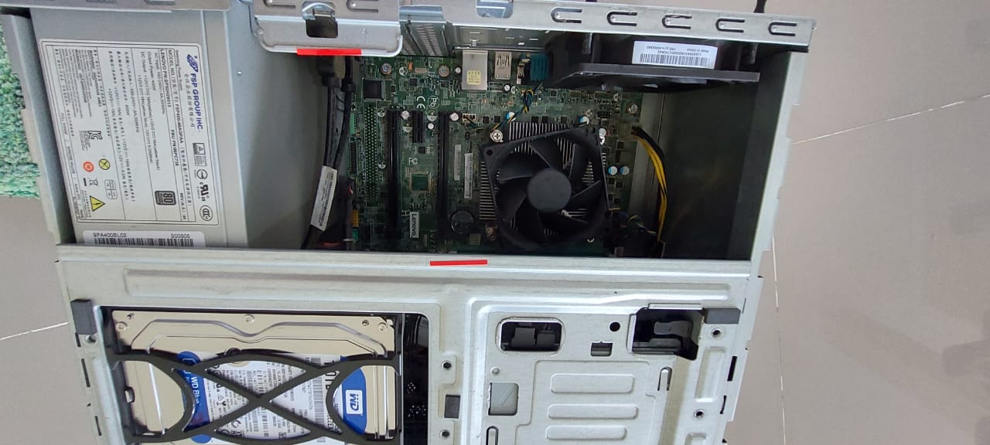

NAMA PERANGKAT | LCD Monitor | KODE SATPAS | : 2527
KATEGORI ITEM | : Hardware | POLDA / POLRES | : Lampung / Lampung Selatan

DOKUMENTASI PEKERJAAN

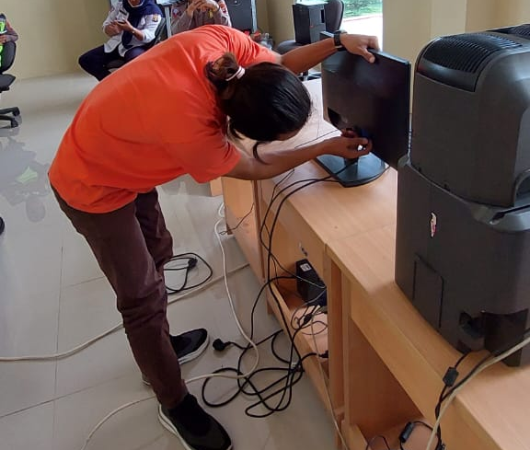 | 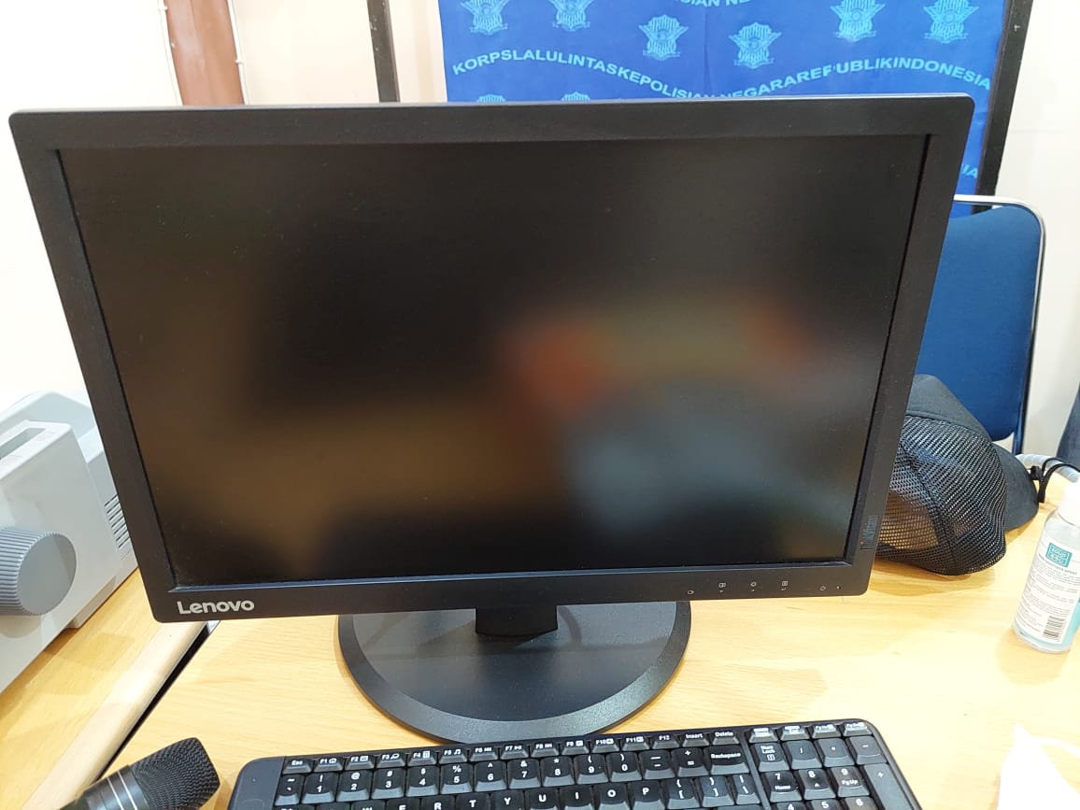
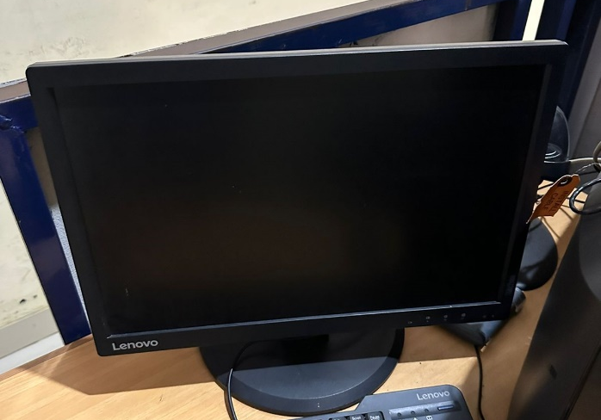 | 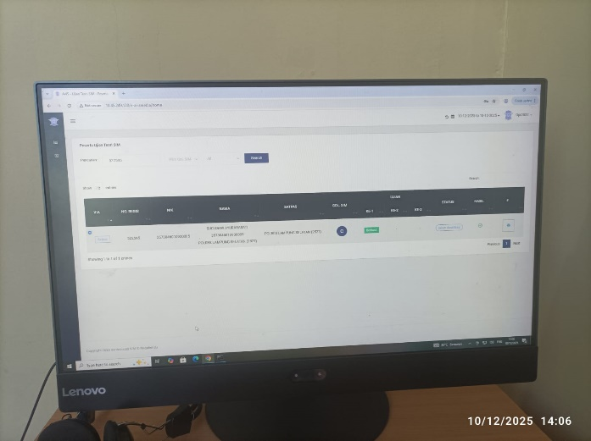

NAMA PERANGKAT | Photo Capture | KODE SATPAS | : 2527
KATEGORI ITEM | : Hardware | POLDA / POLRES | : Lampung / Lampung Selatan

DOKUMENTASI PEKERJAAN

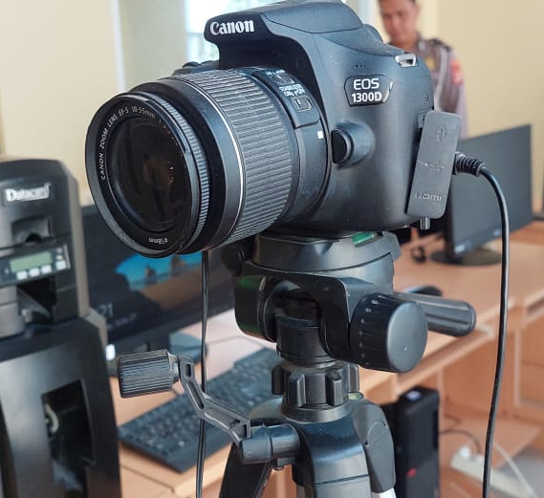 | 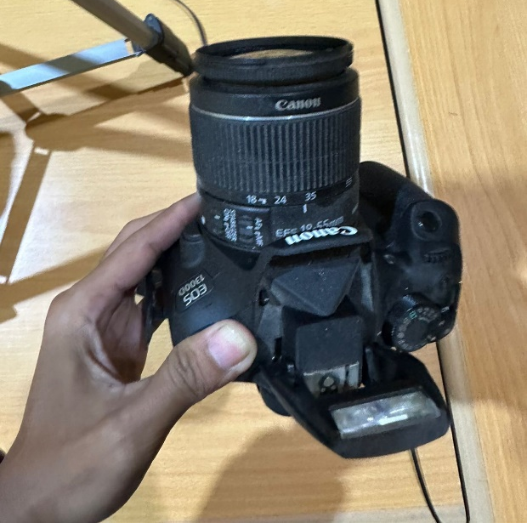
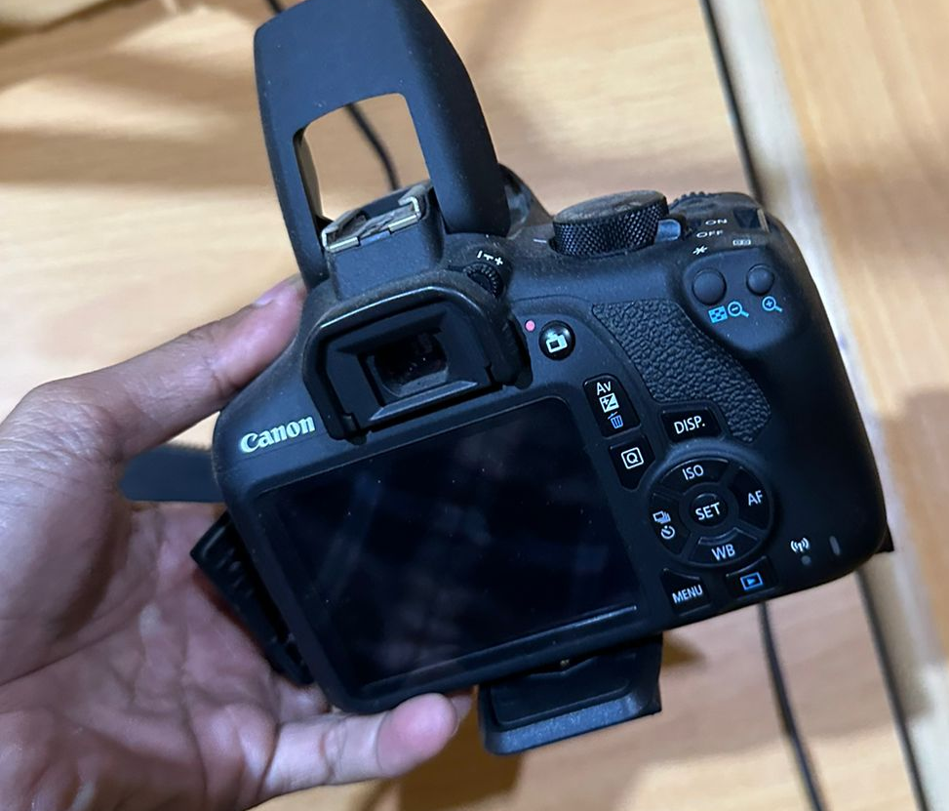

NAMA PERANGKAT | Signature Capture | KODE SATPAS | : 2527
KATEGORI ITEM | : Hardware | POLDA / POLRES | : Lampung / Lampung Selatan

DOKUMENTASI PEKERJAAN

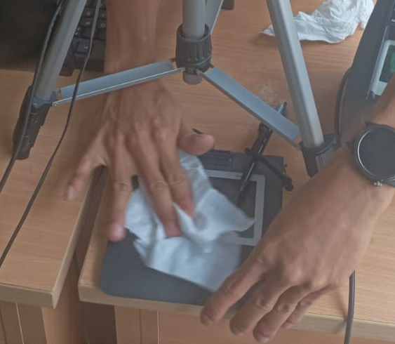
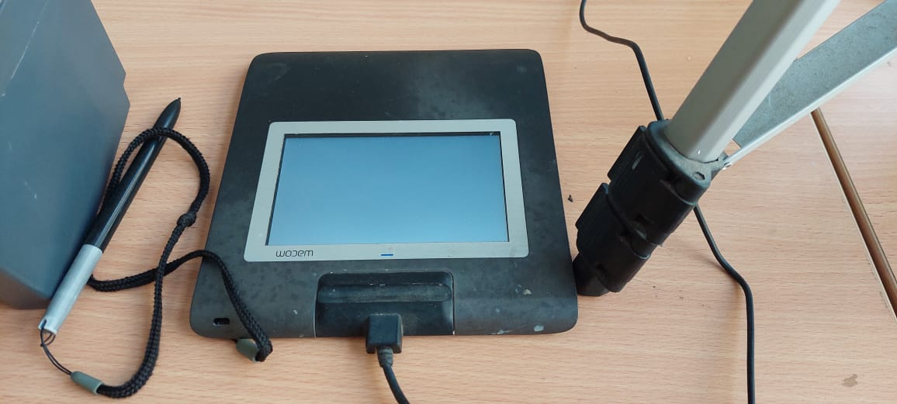

NAMA PERANGKAT | Finger Print Capture | KODE SATPAS | : 2527
KATEGORI ITEM | : Hardware | POLDA / POLRES | : Lampung / Lampung Selatan

DOKUMENTASI PEKERJAAN

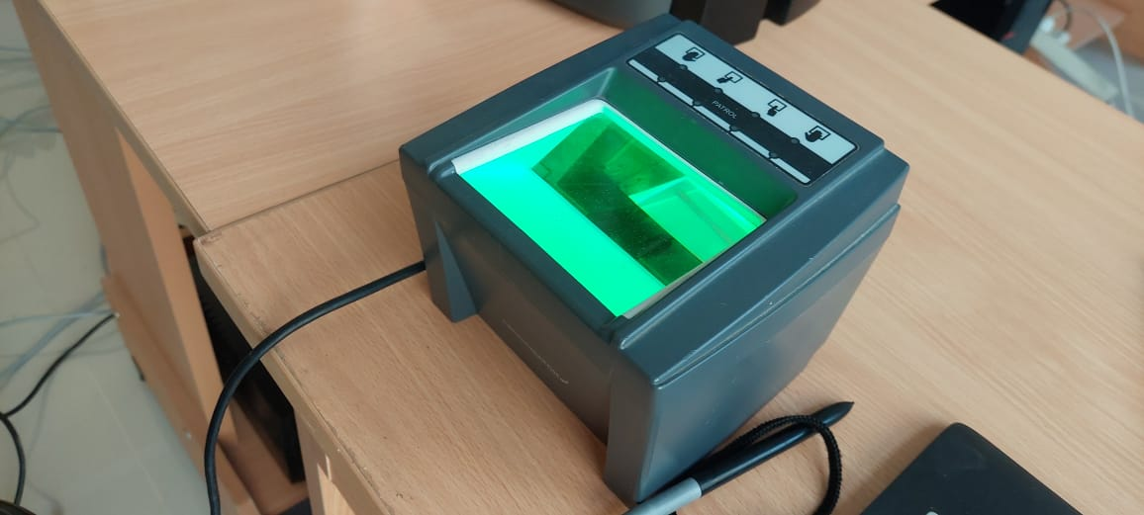
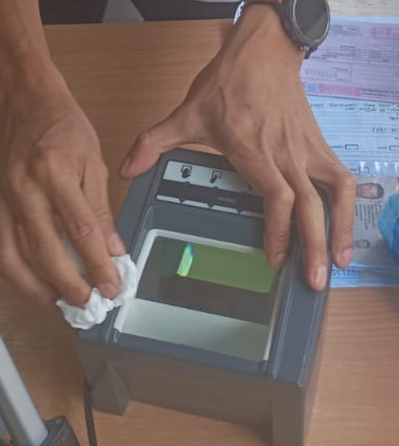

NAMA PERANGKAT | Printer Laporan | KODE SATPAS | : 2527
KATEGORI ITEM | : Hardware | POLDA / POLRES | : Lampung / Lampung Selatan

DOKUMENTASI PEKERJAAN

NAMA PERANGKAT | ID Card Printer | KODE SATPAS | : 2527
KATEGORI ITEM | : Hardware | POLDA / POLRES | : Lampung / Lampung Selatan

DOKUMENTASI PEKERJAAN

NAMA PERANGKAT | UPS Client | KODE SATPAS | : …………
KATEGORI ITEM | : Hardware | POLDA / POLRES | : Lampung / ………
JUMLAH UNIT | : ……..Unit | TANGGAL HARWAT | : ……../………./ 2026
PELAKSANA | : PT. Global Jaya Solusindo | STATUS AKHIR | : BERFUNGSI BAIK

POIN TINDAKAN PERAWATAN KHUSUS PERANGKAT

No | Deskripsi Tugas & Parameter Pemeriksaan Teknis | Cek (✔) | Keterangan
1 | Pembersihan debu eksternal sasis dan lubang ventilasi UPS
2 | Pemeriksaan status indikator lampu LED baterai dan beban kelistrikan
3 | Uji simulasi pemutusan daya utama (blackout test) untuk cek ketahanan baterai
4 | Pengecekan sirkuit pengisian daya otomatis (charging system)
5 | Pemeriksaan fungsionalitas kabel power input dan output ke workstation

CATATAN KHUSUS TEKNISI LAPANGAN:

Mengetahui,
OPERATOR / BAUR SIM
Polres …………………….
Lampung, ……./……../ 2026
PT. GLOBAL JAYA SOLUSINDO
Teknisi Pelaksana

NAMA PERANGKAT | UPS Server | KODE SATPAS | : ……..
KATEGORI ITEM | : Hardware | POLDA / POLRES | : Lampung / ………
JUMLAH UNIT | : ……. Unit | TANGGAL HARWAT | : ……../………./ 2026
PELAKSANA | : PT. Global Jaya Solusindo | STATUS AKHIR | : BERFUNGSI BAIK

POIN TINDAKAN PERAWATAN KHUSUS PERANGKAT

No | Deskripsi Tugas & Parameter Pemeriksaan Teknis | Cek (✔) | Keterangan
1 | Pembersihan kisi-kisi pendingin dan kipas internal UPS dari debu
2 | Verifikasi stabilitas arus daya cadangan saat beban server dalam kondisi penuh
3 | Pengujian fungsionalitas alarm peringatan suara (buzzer warning)
4 | Pengecekan fisik dan temperatur casing baterai internal (mencegah kembung)
5 | Pemeriksaan koneksi kabel kelistrikan utama yang terhubung ke server

CATATAN KHUSUS TEKNISI LAPANGAN:

Mengetahui,
OPERATOR / BAUR SIM
Polres ……………………
Lampung, ……./………/ 2026
PT. GLOBAL JAYA SOLUSINDO
Teknisi Pelaksana

NAMA PERANGKAT | Server | KODE SATPAS | : …….
KATEGORI ITEM | : Hardware | POLDA / POLRES | : Lampung / …….
JUMLAH UNIT | : …… Unit | TANGGAL HARWAT | : ……./………/ 2026
PELAKSANA | : PT. Global Jaya Solusindo | STATUS AKHIR | : BERFUNGSI BAIK

POIN TINDAKAN PERAWATAN KHUSUS PERANGKAT

No | Deskripsi Tugas & Parameter Pemeriksaan Teknis | Cek (✔) | Keterangan
1 | Pembersihan filter udara sasis dan pembersihan debu internal mainboard
2 | Pengecekan redundansi putaran kipas pendingin sasis (case fans)
3 | Verifikasi lampu indikator kesehatan Hard Disk Drive (HDD/SSD) Array
4 | Pengecekan fungsi pasokan daya ganda (redundant power supply)
5 | Pemeriksaan kekokohan koneksi kabel jaringan LAN (RJ45) backbone

CATATAN KHUSUS TEKNISI LAPANGAN:

Mengetahui,
OPERATOR / BAUR SIM
Polres ……………………
Lampung, ……./………./ 2026
PT. GLOBAL JAYA SOLUSINDO
Teknisi Pelaksana

NAMA PERANGKAT | Access Switch | KODE SATPAS | : …….
KATEGORI ITEM | : Hardware | POLDA / POLRES | : Lampung / ………..
JUMLAH UNIT | : …….. Unit | TANGGAL HARWAT | : ……../……../ 2026
PELAKSANA | : PT. Global Jaya Solusindo | STATUS AKHIR | : BERFUNGSI BAIK

POIN TINDAKAN PERAWATAN KHUSUS PERANGKAT

No | Deskripsi Tugas & Parameter Pemeriksaan Teknis | Cek (✔) | Keterangan
1 | Pembersihan debu pada deretan port ethernet RJ45 menggunakan air compressor
2 | Pengecekan visual lampu indikator aktivitas LED transmisi data per port
3 | Monitoring kestabilan suhu operasional unit switch
4 | Pemeriksaan koneksi kabel patch cord jaringan ke patch panel atau server
5 | Pengecekan stabilitas pasokan daya listrik AC input

CATATAN KHUSUS TEKNISI LAPANGAN:

Mengetahui,
OPERATOR / BAUR SIM
Polres ……………………..
Lampung, ……../………./ 2026
PT. GLOBAL JAYA SOLUSINDO
Teknisi Pelaksana

NAMA PERANGKAT | Support Aplikasi Komputer | KODE SATPAS | : ………..
KATEGORI ITEM | : Software | POLDA / POLRES | : Lampung /………
JUMLAH UNIT | : …….. Lot | TANGGAL HARWAT | : ……./………/ 2026
PELAKSANA | : PT. Global Jaya Solusindo | STATUS AKHIR | : BERFUNGSI BAIK

POIN TINDAKAN PERAWATAN KHUSUS PERANGKAT

No | Deskripsi Tugas & Parameter Pemeriksaan Teknis | Cek (✔) | Keterangan
1 | Pembersihan file log lama, cache, dan data temporary aplikasi Satpas
2 | Pengujian integrasi modul input data pemohon dengan sistem pusat
3 | Pengecekan latensi respon dan kecepatan eksekusi menu aplikasi
4 | Pemeriksaan kecocokan versi aplikasi terbaru yang direkomendasikan
5 | Verifikasi kelancaran pencetakan data langsung dari aplikasi

CATATAN KHUSUS TEKNISI LAPANGAN:

Mengetahui,
OPERATOR / BAUR SIM
Polres …………………..
Lampung, ……../………../ 2026
PT. GLOBAL JAYA SOLUSINDO
Teknisi Pelaksana

NAMA PERANGKAT | Environment Windows | KODE SATPAS | : ………..
KATEGORI ITEM | : Software | POLDA / POLRES | : Lampung / ………
JUMLAH UNIT | : ……. Lot | TANGGAL HARWAT | : ……../………/ 2026
PELAKSANA | : PT. Global Jaya Solusindo | STATUS AKHIR | : BERFUNGSI BAIK

POIN TINDAKAN PERAWATAN KHUSUS PERANGKAT

No | Deskripsi Tugas & Parameter Pemeriksaan Teknis | Cek (✔) | Keterangan
1 | Pengecekan system registry dan perbaikan eror sistem operasi
2 | Verifikasi kestabilan OS Windows lokal dan pengecekan disk fragmentasi
3 | Pembersihan dan penonaktifan startup service tersembunyi yang tidak diperlukan
4 | Pengecekan kompatibilitas serta pembaruan driver perangkat keras pendukung
5 | Pemeriksaan sisa ruang kosong pada partisi system drive (Drive C:)

CATATAN KHUSUS TEKNISI LAPANGAN:

Mengetahui,
OPERATOR / BAUR SIM
Polres ……………………
Lampung, ……/………./ 2026
PT. GLOBAL JAYA SOLUSINDO
Teknisi Pelaksana

NAMA PERANGKAT | Standarisasi Komputer | KODE SATPAS | : ………..
KATEGORI ITEM | : Software | POLDA / POLRES | : Lampung / ………….
JUMLAH UNIT | : ……….Lot | TANGGAL HARWAT | : ……/………/ 2026
PELAKSANA | : PT. Global Jaya Solusindo | STATUS AKHIR | : BERFUNGSI BAIK

POIN TINDAKAN PERAWATAN KHUSUS PERANGKAT

No | Deskripsi Tugas & Parameter Pemeriksaan Teknis | Cek (✔) | Keterangan
1 | Audit kesesuaian konfigurasi parameter keamanan desktop workstation
2 | Verifikasi hak akses akun pengguna operator (user privilege management)
3 | Pelaksanaan pemindaian penuh file system (full scan) dari virus/malware
4 | Pengecekan kebijakan enkripsi data atau proteksi password lokal
5 | Pemeriksaan kesesuaian jam dan zona waktu lokal sistem komputer

CATATAN KHUSUS TEKNISI LAPANGAN:

Mengetahui,
OPERATOR / BAUR SIM
Polres ………………….
Lampung, ……./………/ 2026
PT. GLOBAL JAYA SOLUSINDO
Teknisi Pelaksana

NAMA PERANGKAT | Server System | KODE SATPAS | : ………..
KATEGORI ITEM | : Software | POLDA / POLRES | : Lampung / ………..
JUMLAH UNIT | : …… Lot | TANGGAL HARWAT | : ……/………../2026
PELAKSANA | : PT. Global Jaya Solusindo | STATUS AKHIR | : BERFUNGSI BAIK

POIN TINDAKAN PERAWATAN KHUSUS PERANGKAT

No | Deskripsi Tugas & Parameter Pemeriksaan Teknis | Cek (✔) | Keterangan
1 | Pemeriksaan utilitas berkala penggunaan resource (CPU, RAM, Storage) server
2 | Pengecekan log eror pada sistem operasi server (Event Viewer / System Log)
3 | Verifikasi status fungsional dan service background OS server utama
4 | Pengecekan aturan firewall jaringan internal server
5 | Monitoring stabilitas alamat IP (IP Address) static server

CATATAN KHUSUS TEKNISI LAPANGAN:

Mengetahui,
OPERATOR / BAUR SIM
Polres ………………….
Lampung, ……../………../ 2026
PT. GLOBAL JAYA SOLUSINDO
Teknisi Pelaksana

NAMA PERANGKAT | Database Maintenance | KODE SATPAS | : ………..
KATEGORI ITEM | : Software | POLDA / POLRES | : Lampung /………….
JUMLAH UNIT | : ……. Lot | TANGGAL HARWAT | : ……../………./ 2026
PELAKSANA | : PT. Global Jaya Solusindo | STATUS AKHIR | : BERFUNGSI BAIK

POIN TINDAKAN PERAWATAN KHUSUS PERANGKAT

No | Deskripsi Tugas & Parameter Pemeriksaan Teknis | Cek (✔) | Keterangan
1 | Pelaksanaan optimasi indeks tabel database lokal (re-indexing database)
2 | Pembersihan log transaksi lama yang sudah tidak diperlukan
3 | Pelaksanaan backup berkala (ekspor data) riwayat transaksi pemohon SIM
4 | Uji coba restorasi data cadangan (restore test) secara berkala di lingkungan lokal
5 | Pengecekan hak akses keamanan akun pengguna database dari luar sistem

CATATAN KHUSUS TEKNISI LAPANGAN:

Mengetahui,
OPERATOR / BAUR SIM
Polres …………………
Lampung, …../……../2026
PT. GLOBAL JAYA SOLUSINDO
Teknisi Pelaksana

